Лабораторная работа №1

Операционные системы

Пашаев Юсиф Юнусович

Содержание

# 1 Цель работы

Целью данной работы является приобретение практических навыков установки операционной системы на виртуальную машину, настройки минимально необходимых для дальнейшей работы сервисов.

# 2 Выполнение лабораторной работы

1. Создаю виртуальную машину .

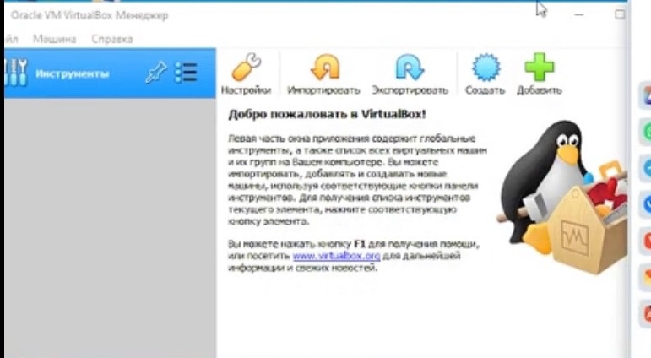

Figure 1: виртуальная машина

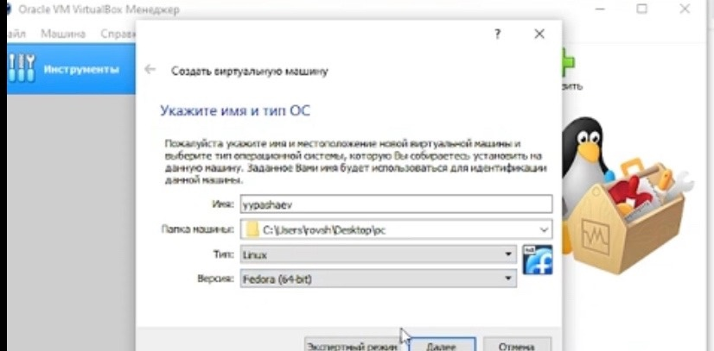

Figure 2: виртуальная машина

2.Задаю конфигурацию жестокого диска -VDI,динамический виртуальный диск

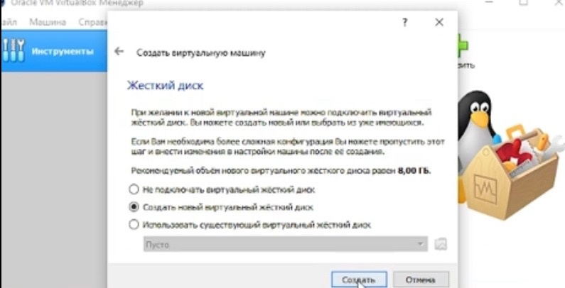

Figure 3: Конфигурацию жестокого диска

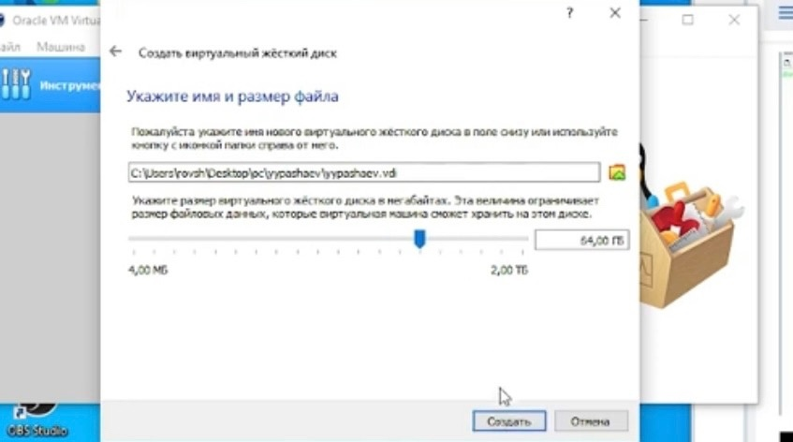

Figure 4: Конфигурацию жестокого диска

1. Добавляю новый привод оптических дисков и выбираю образ

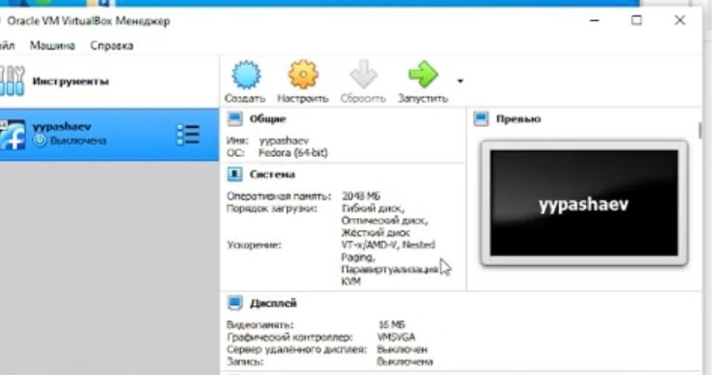

Figure 5: Конфигурация система

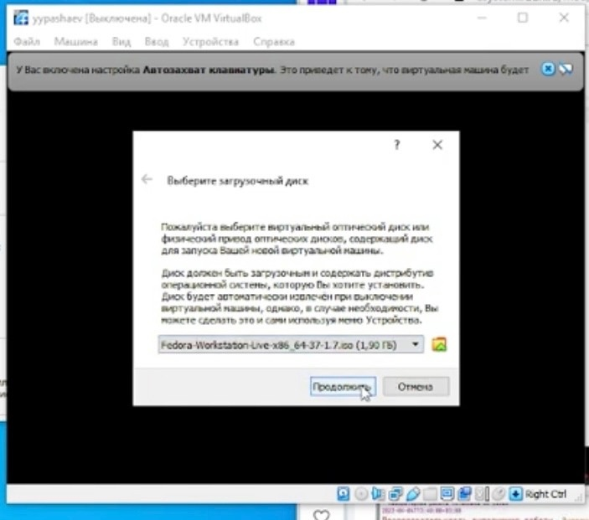

Figure 6: Конфигурация система

1. Запускаю виртуальную машину и выбираю установку системы на жесткий диск. Устанавливаю язык для интерфейса и раскладки клавиутуры (рис. 7)

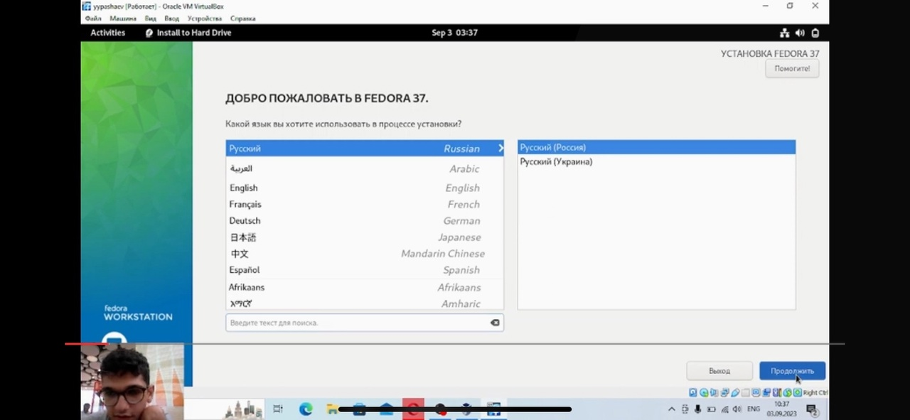

Figure 7: Установка языка

1. Указываю параметры установки

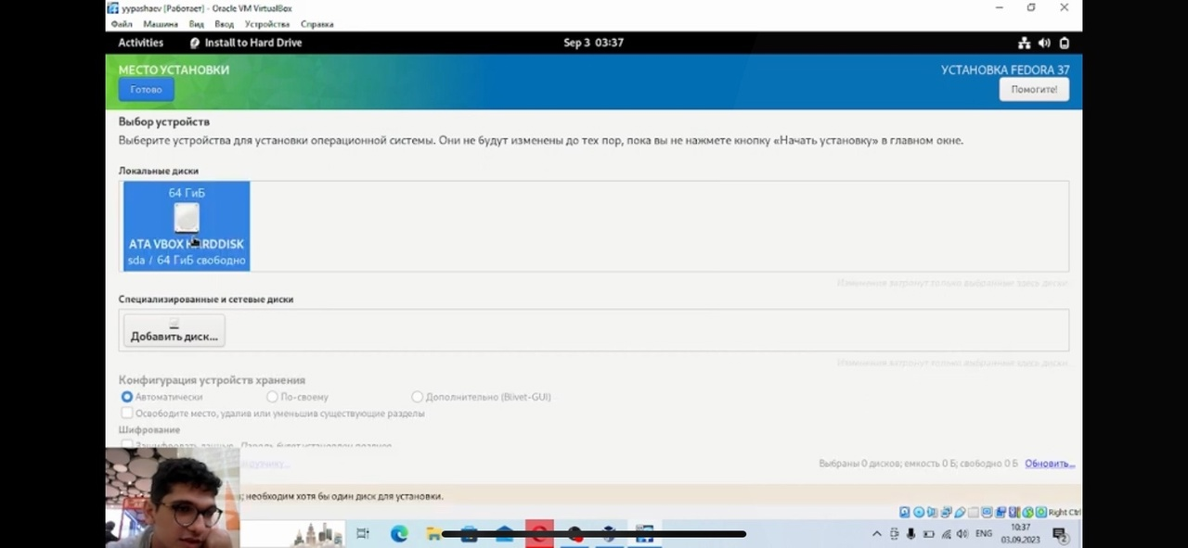

Figure 8: Параметры установки

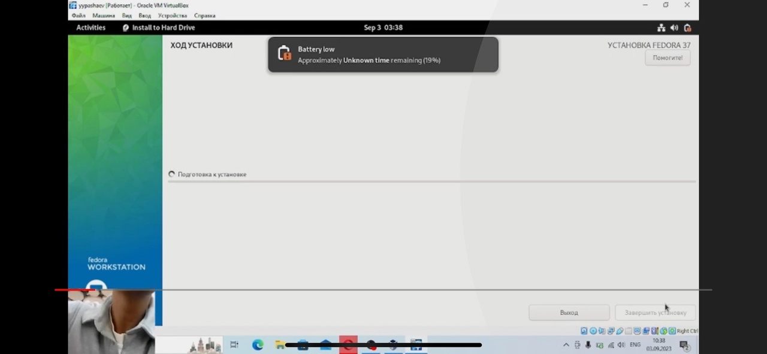

Figure 9: Параметры установки

1. Создаю пользователя и пароль к нему

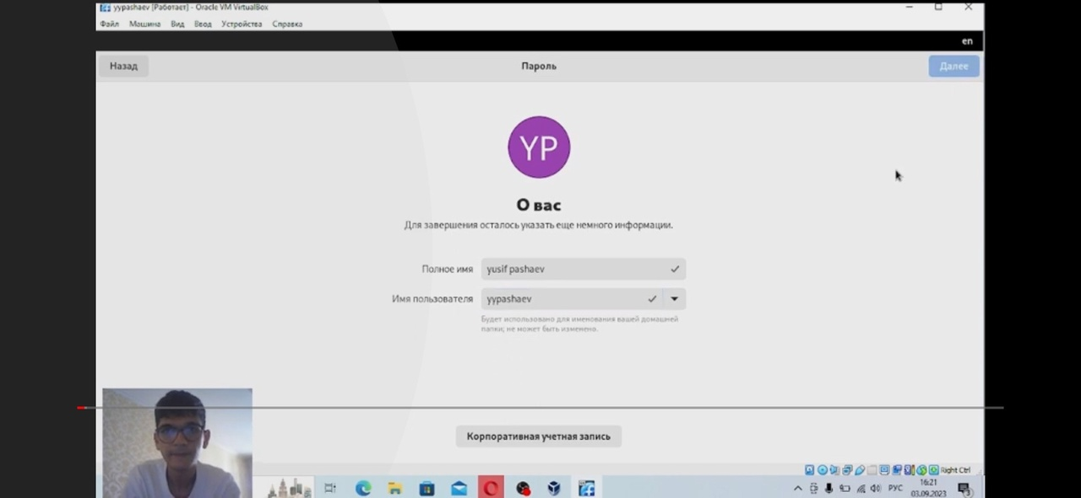

Figure 10: Имя пользователя

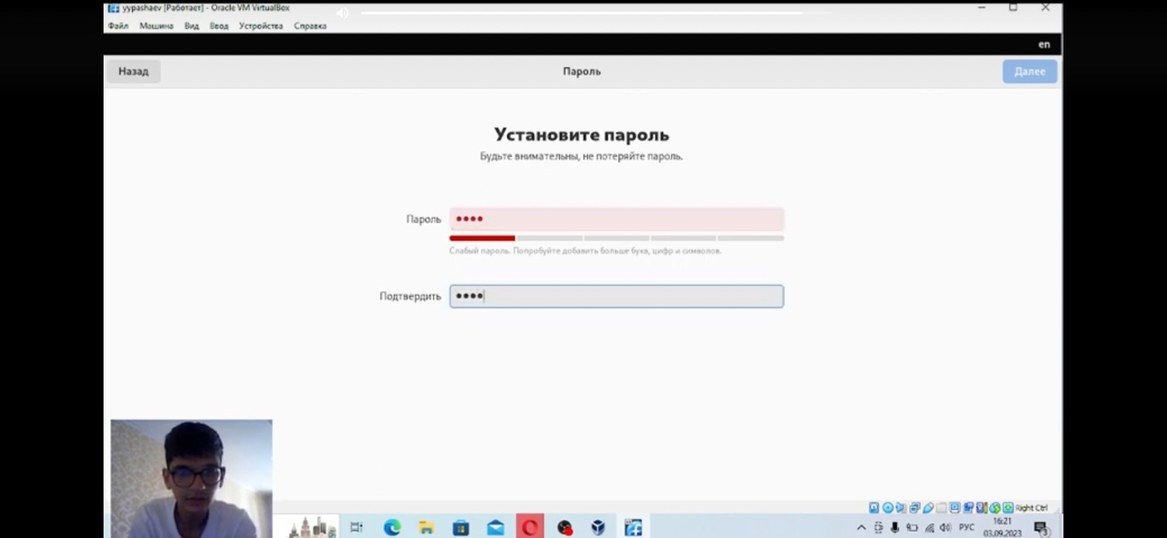

Figure 11: Пароль

1. Открываю консоль.Запускаю терминальный мультиплексор tmux (рис. 12)

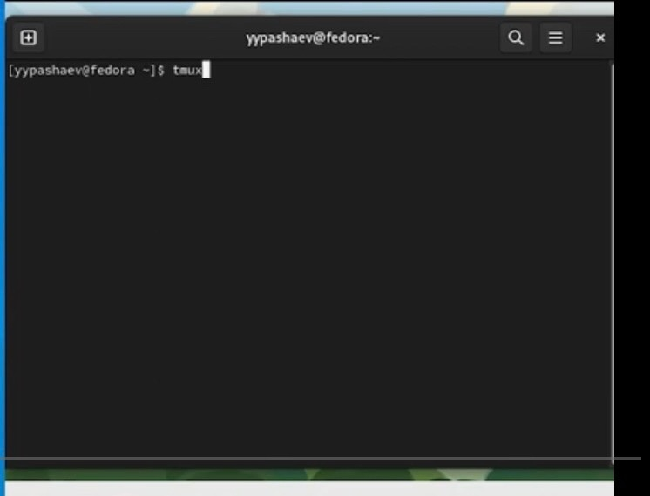

Figure 12: tmux

1. Установливаю пакет DKMS (рис. 13)

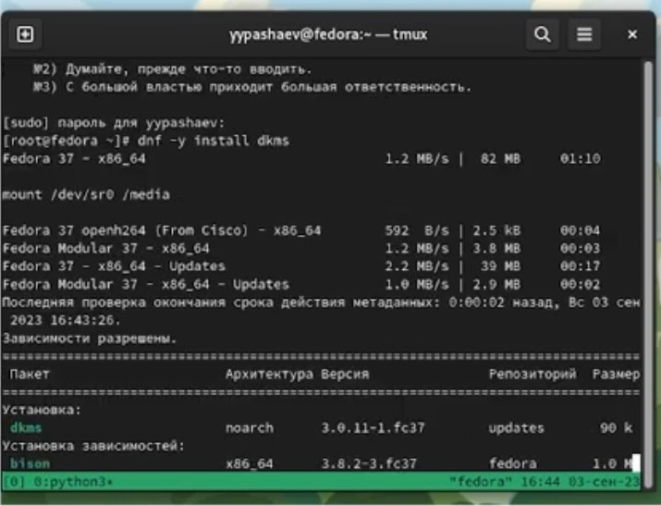

Figure 13: DKMS

1. Подмонтирую диск . Установлю драйвера (рис. 14)

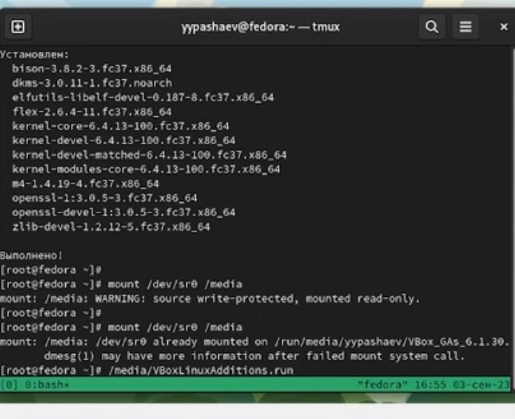

Figure 14: диск

1. Перезагружу виртуальную машину (рис. 15)

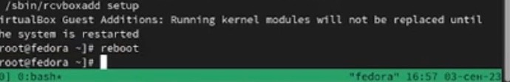

Figure 15: Перезагрузка

1. Переключитесь на роль супер-пользователя. Установим pandoc (рис. 16)

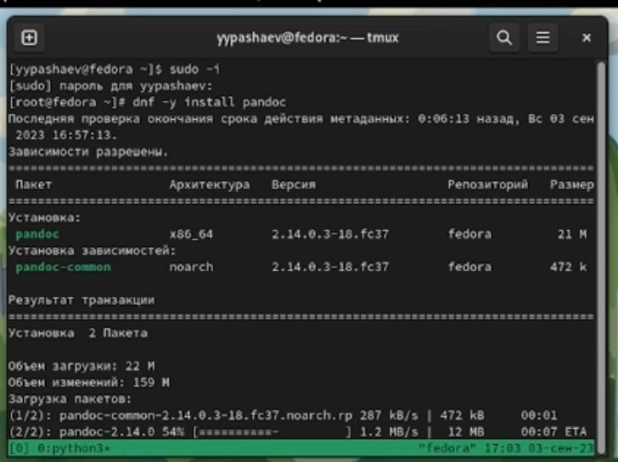

Figure 16: pandoc

1. Установим необходимые расширения (рис. 17)

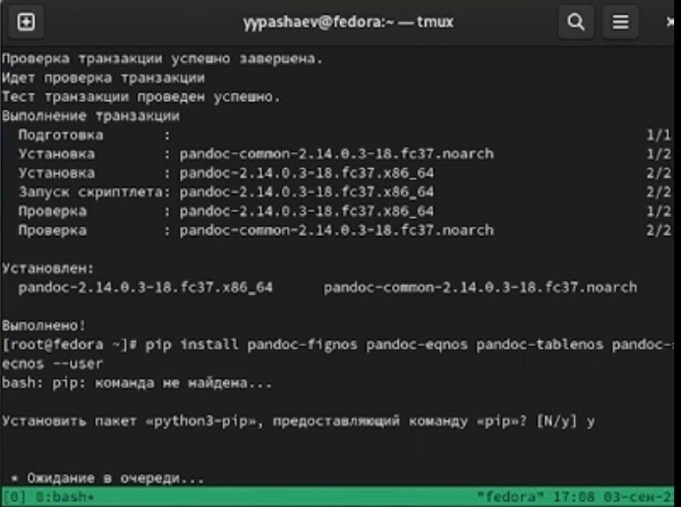

Figure 17: Расширение

1. Установим дистрибутив TeXlive (рис. 18)

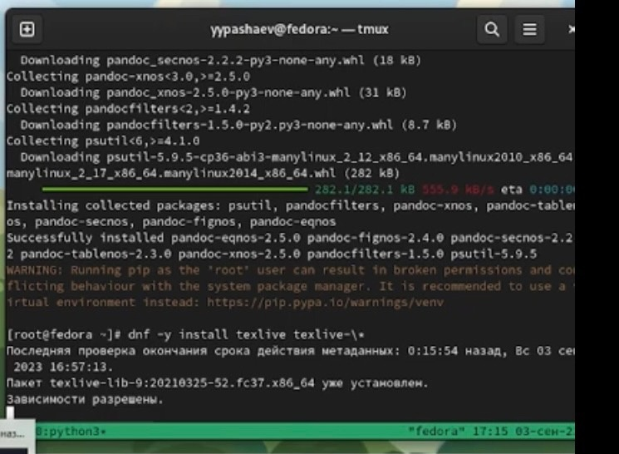

Figure 18: Дистрибутив TeXlive

1. Получаю информацию по машине . Версия ядра Linux (рис. 19)

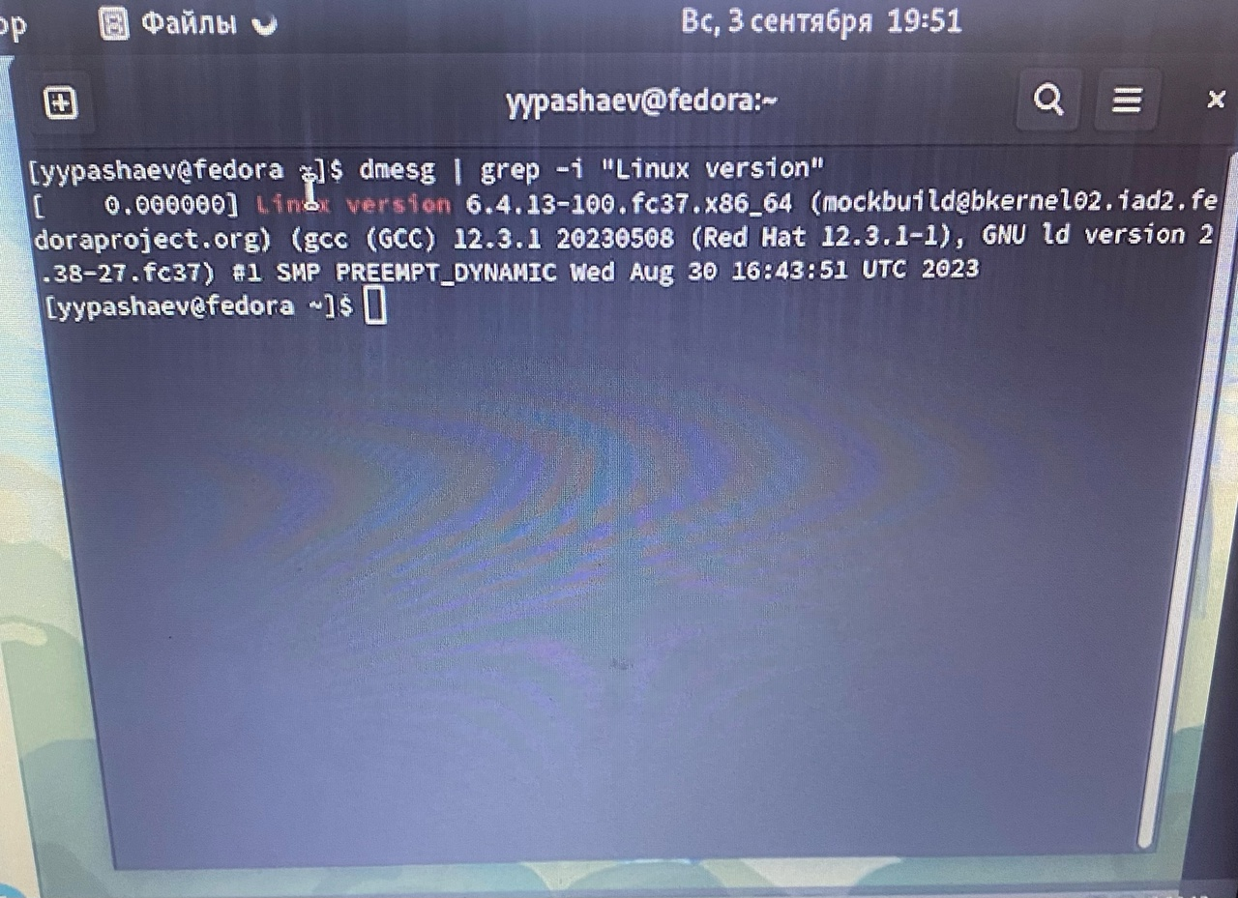

Figure 19: ядро

1. Частота процессора (рис. 20)

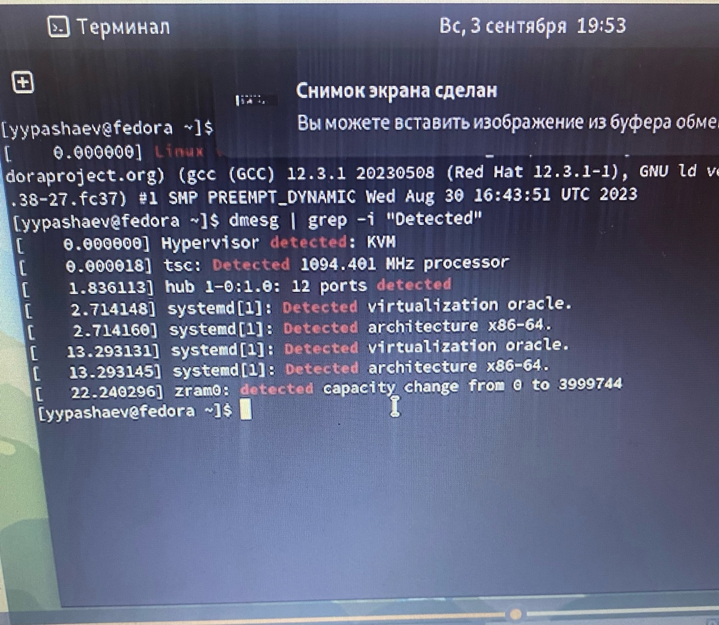

Figure 20: Частота

1. Модель процессора (рис. 21)

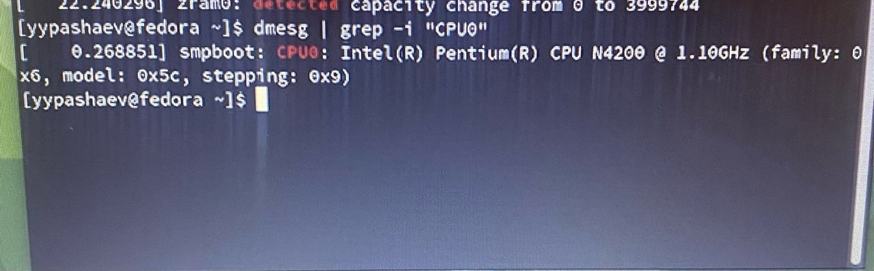

Figure 21: Модель

1. Объём доступной оперативной памяти (рис. 22)

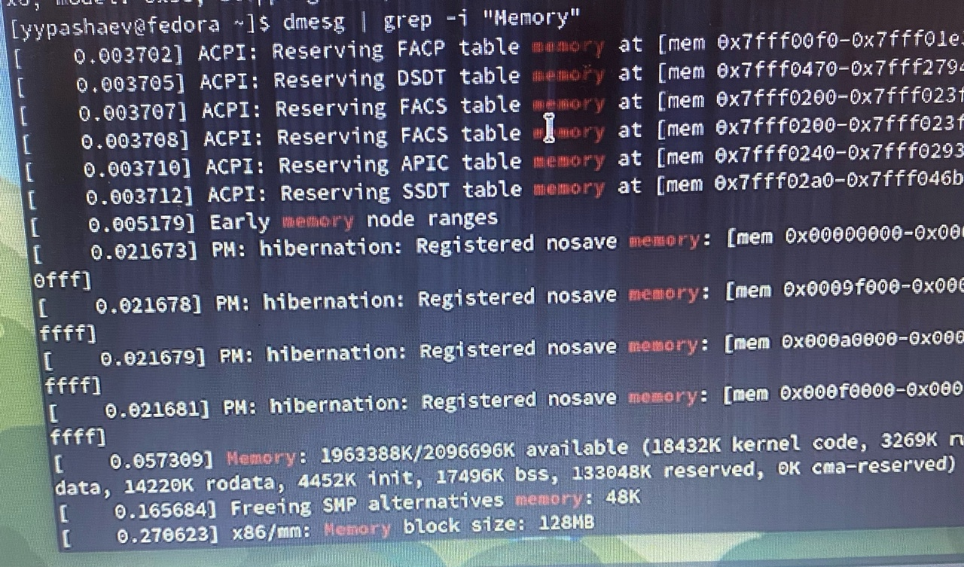

Figure 22: Модель

1. Тип обнаруженного гипервизора (рис. 23)

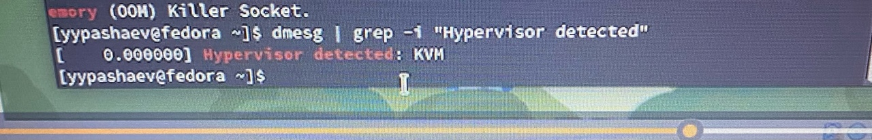

Figure 23: гипервизор

1. Тип файловой системы корневого раздела. (рис. 24)

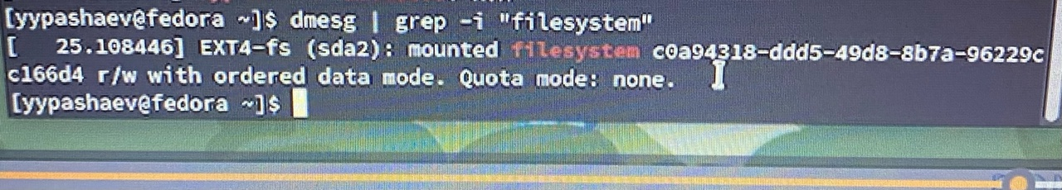

Figure 24: корневой раздел

# 3 Выводы

приобрел практические навыки установки операционной системы на виртуальную машину, настройки минимально необходимых для дальнейшей работы сервисов.

# Список литературы